1. Создаем базу данных Students и таблицу Student средствами Sql management studio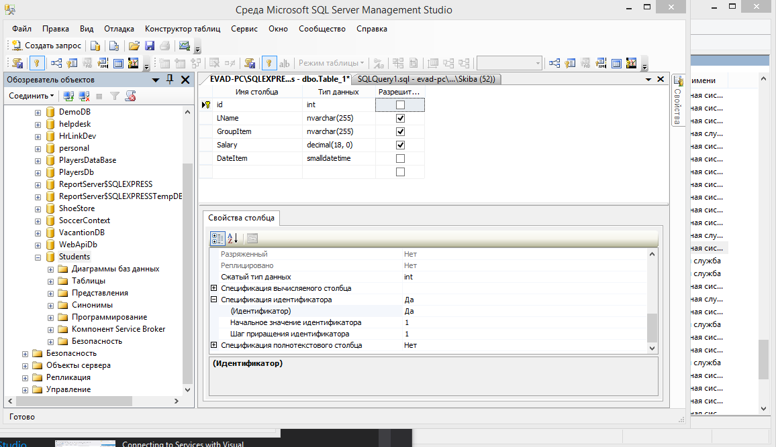
2. Созданную таблицу заполняем тестовыми данными

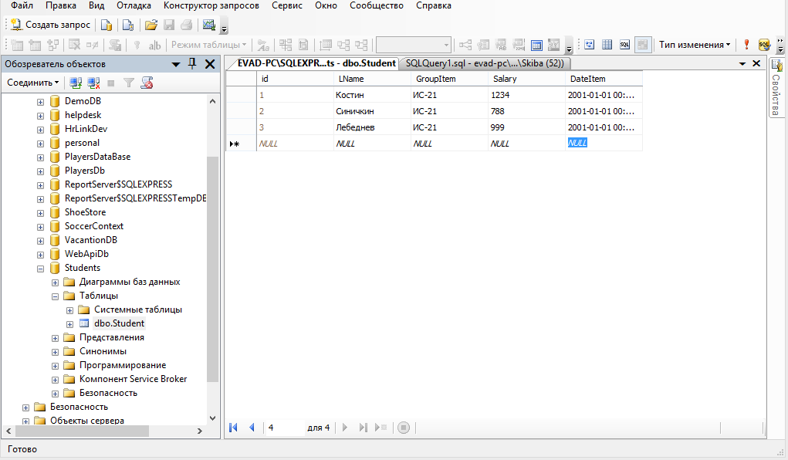

1. Добавляем на страницу элемент DataGrid и заполняем свойтса отображаемых столбцов

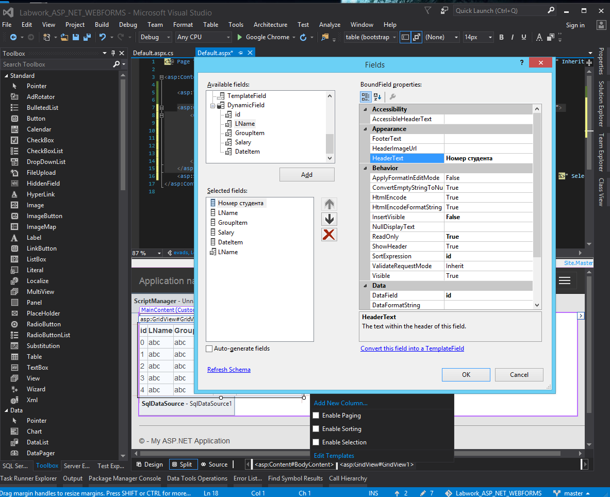

1. Итоговый вариант страницы после указании всех визуальных настроек

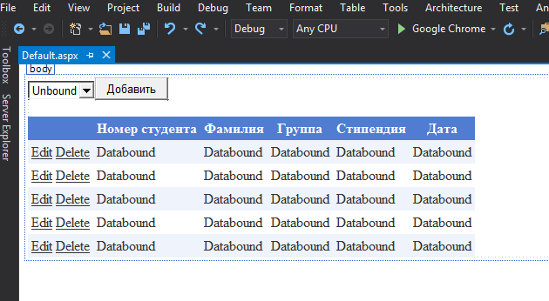

1. Указываем основные события согласно варианту

